Ensino Médio
Movimento de projétil: lançamentos vertical, oblíquo e horizontal

Disciplina(s)/Área(s) do Conhecimento:
Física

Competência(s) / Objetivo(s) de Aprendizagem:
- Compreender a relação das grandezas com lançamento de projéteis;
- Entender as relações físicas e matemáticas presentes em lançamento de projéteis.

Conteúdos:
- Lançamento vertical;
- Lançamento oblíquo;
- Lançamento horizontal.

Palavras-Chave:
Movimento.

Previsão para aplicação:
3 aulas (50 minutos/aula)

Para organizar o seu trabalho e saber mais:
Recomenda-se que o/a professor/a acesse algum material preliminar para conhecer um pouco mais sobre Movimento de projétil e Movimento Oblíquo:
- “O software Modelus como ferramenta potencialmente significativa no ensino da Cinemática.”. Disponível em: < http://www2.ifrn.edu.br/mnpef/_dissertacoes/Dissertacao_Danilo.pdf >. Acesso em: 18 de setembro de 2018.
- “O ensino de física e matemática a partir do jato de água”. Disponível em: < http://www.cienciaemtela.nutes.ufrj.br/artigos/0110_cargnin.pdf >. Acesso em: 18 de setembro de 2018.
- “O projeto ‘lançamento de projéteis’: uma perspectiva para o ensino e aprendizagem da matemática no ensino médio”. Disponível em: < https://periodicos.ufsc.br/index.php/revemat/article/viewFile/1981-1322.2016v11n2p300/33642 >. Acesso em: 18 de setembro de 2018.
- “Física no esporte - Parte 1: saltos em esportes coletivos. Uma motivação para o estudo da mecânica através da análise dos movimentos do corpo humano a partir do conceito de centro de massa”. Disponível em: < http://www.scielo.br/pdf/rbef/v35n3/a01v35n3.pdf >. Acesso em: 18 de Setembro de 2018.

Proposta de Trabalho

1ª Etapa: Início de conversa

A presente aula envolve os conceitos relacionados ao Movimento Oblíquo. Antes de iniciar com formulações teóricas, o/a professor/a fará uma breve exposição de exemplos do cotidiano que envolvam esse conceito, como o lançamento de projéteis. Propicie um ambiente estimulante a participação dos alunos, os convide a darem outros exemplos sobre o assunto.
Para essa aula, os alunos utilizarão o Objeto Virtual de Aprendizagem (OVA) Movimento de projétil, desenvolvido pela PhET Interactive Simulations, disponível em: < https://phet.colorado.edu/sims/html/projectile-motion/latest/projectile-motion_pt_BR.html >. Este OVA possui quatro opções de manuseio: Intro, Vetores, Arrasto e Lab (FIGURA 1).

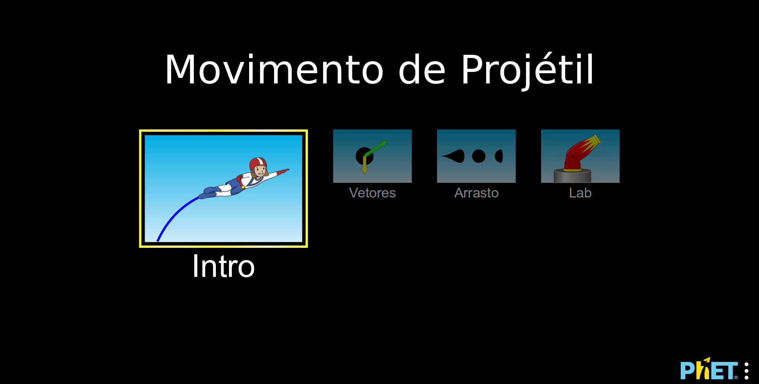
Figura 1. Tela inicial do OVA Movimento de projétil.

2ª Etapa: Introdução

O objeto de aprendizagem “Movimento de Projéteis” é um laboratório virtual, no qual podemos fazer o lançamento de objetos com diferentes massas e avaliar todos os fenômenos relacionados à lançamento. Para introduzir o objeto de aprendizagem, o/a professor/a poderá propor desafios utilizando o modo de manuseio Intro (FIGURA 2). Nele, o/a educador/a expõe as condições, isto é, ordena as grandezas e os alunos deverão posicionar o alvo adequadamente.

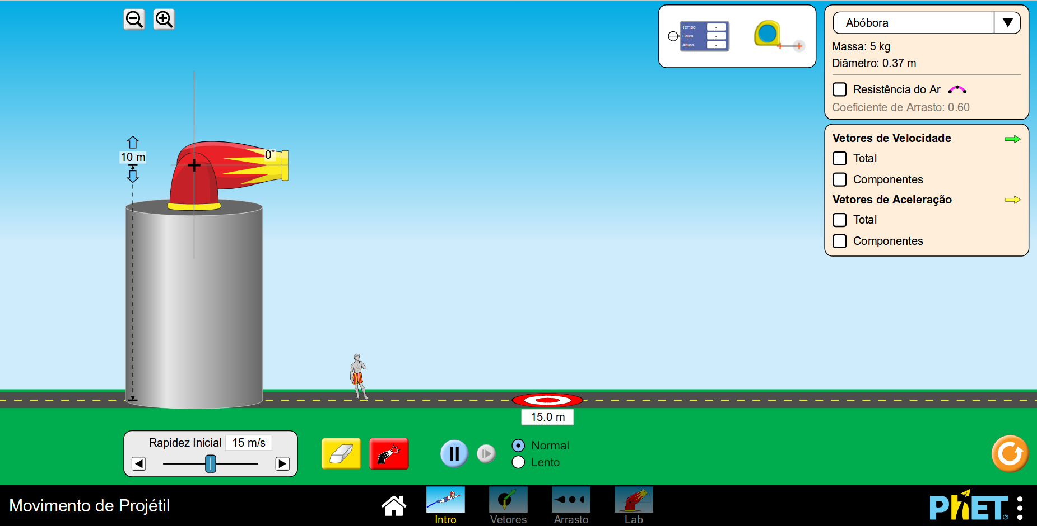
Figura 2. Tela inicial da opção Intro.

Seguem algumas sugestões de desafio:

- Desafio 1: Humano, altura do canhão = 0, v_{i} = 12m/s, θ = 45°. Agora tente descobrir onde você tem que posicionar o alvo para que acerte em cheio (FIGURA 3).

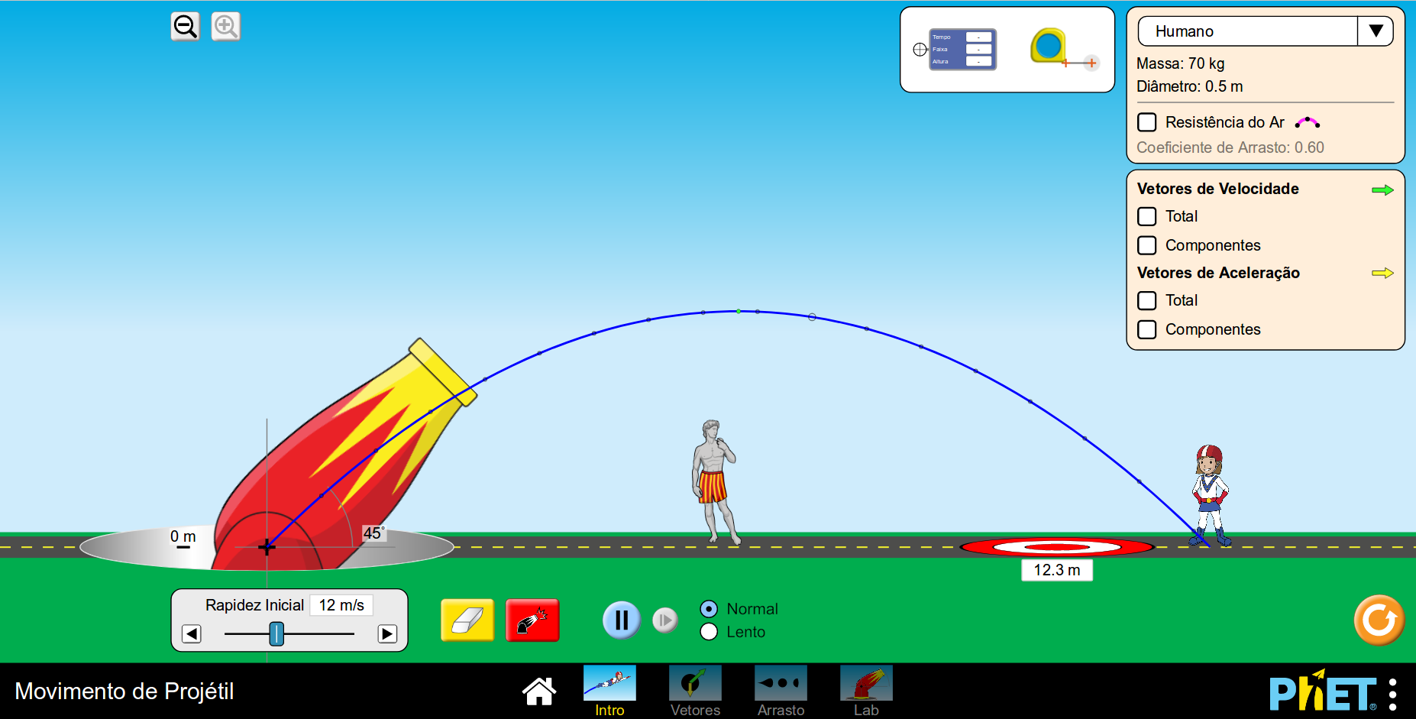 | 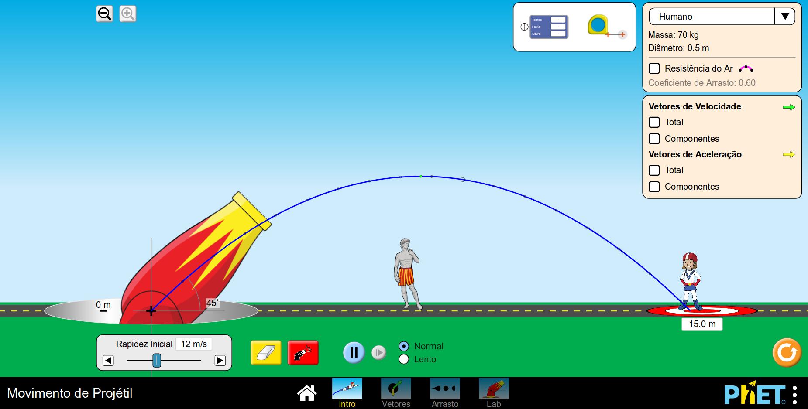
A | B
Figura 3. Desafio 1: A – com o alvo errado; B – com alvo correto.

- Desafio 2: Agora vamos fazer: humano, altura do canhão = 2m, alvo = 20,5m, v_{i} = 15m/s. Tente descobrir qual ângulo que você deve deixar o canhão para que ele acerte o alvo que está no chão (FIGURA 4).

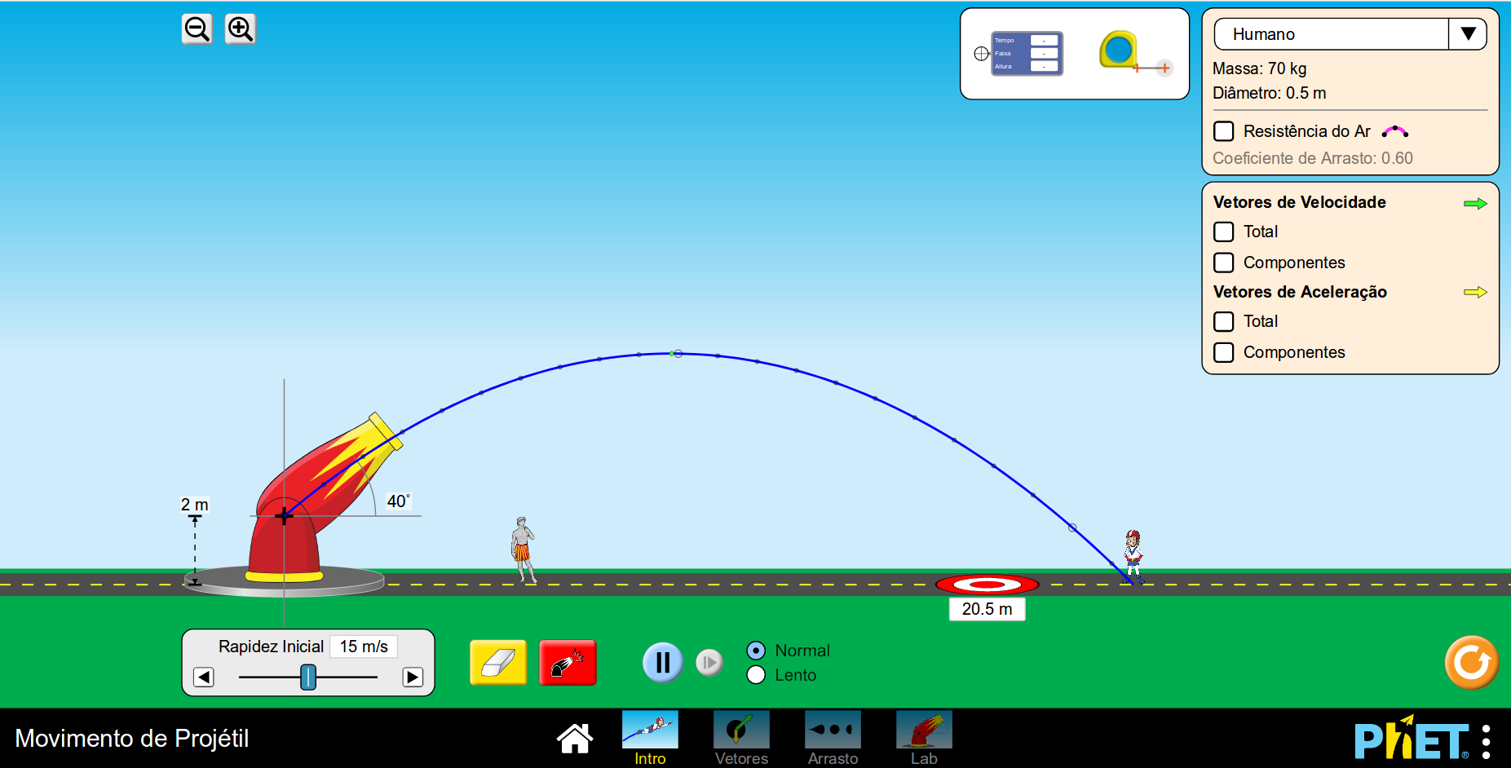 | 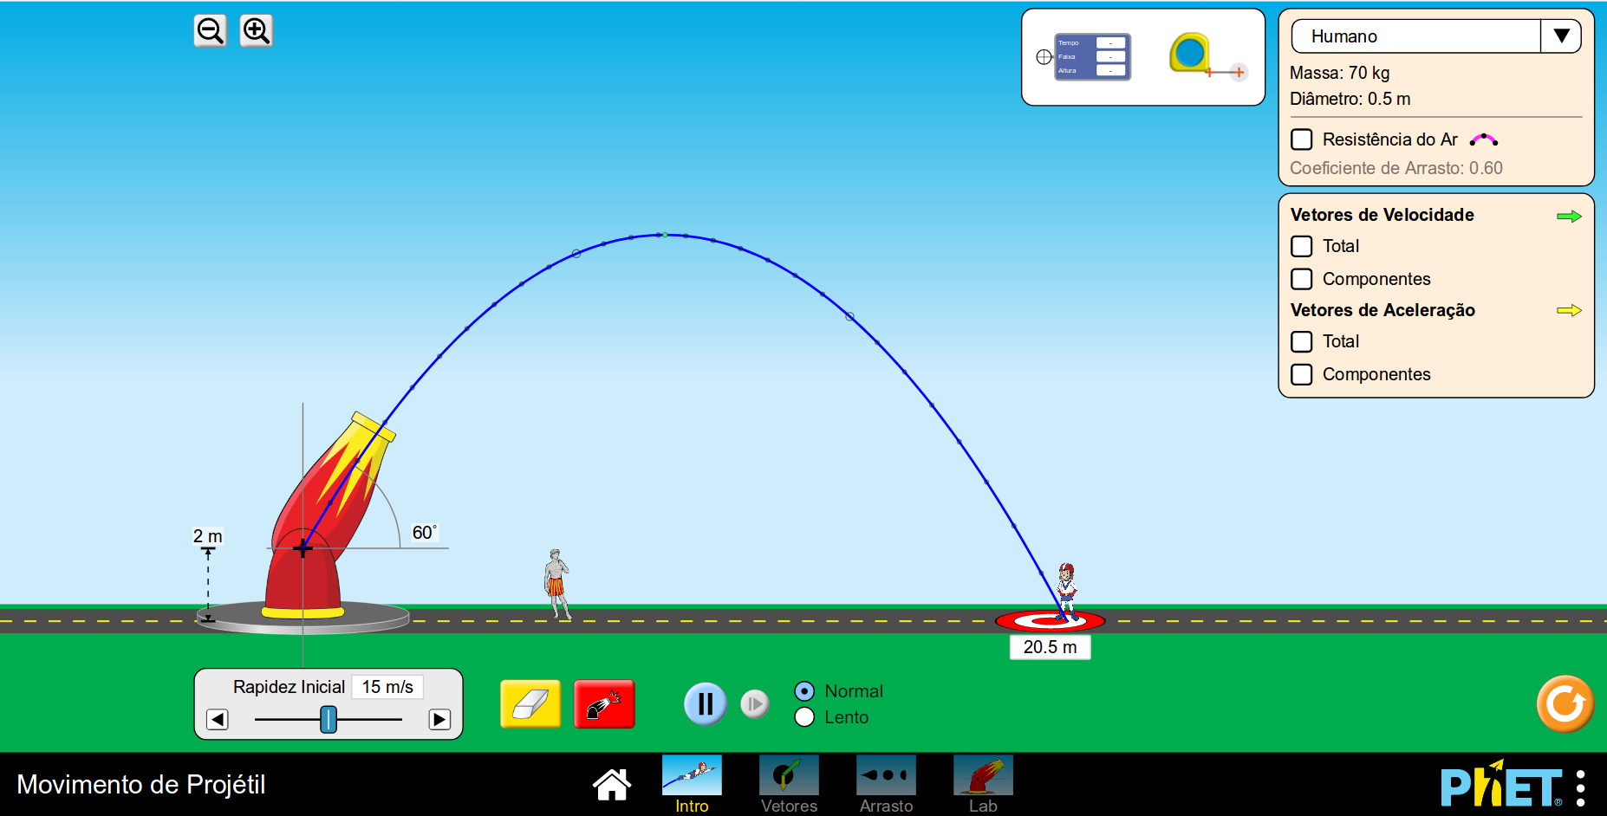
A | B
Figura 4. Desafio 2: A – com o alvo errado; B – com alvo correto.

- Desafio 3: Meça a altura máxima nos Desafios 1 e 2 (FIGURA 5).

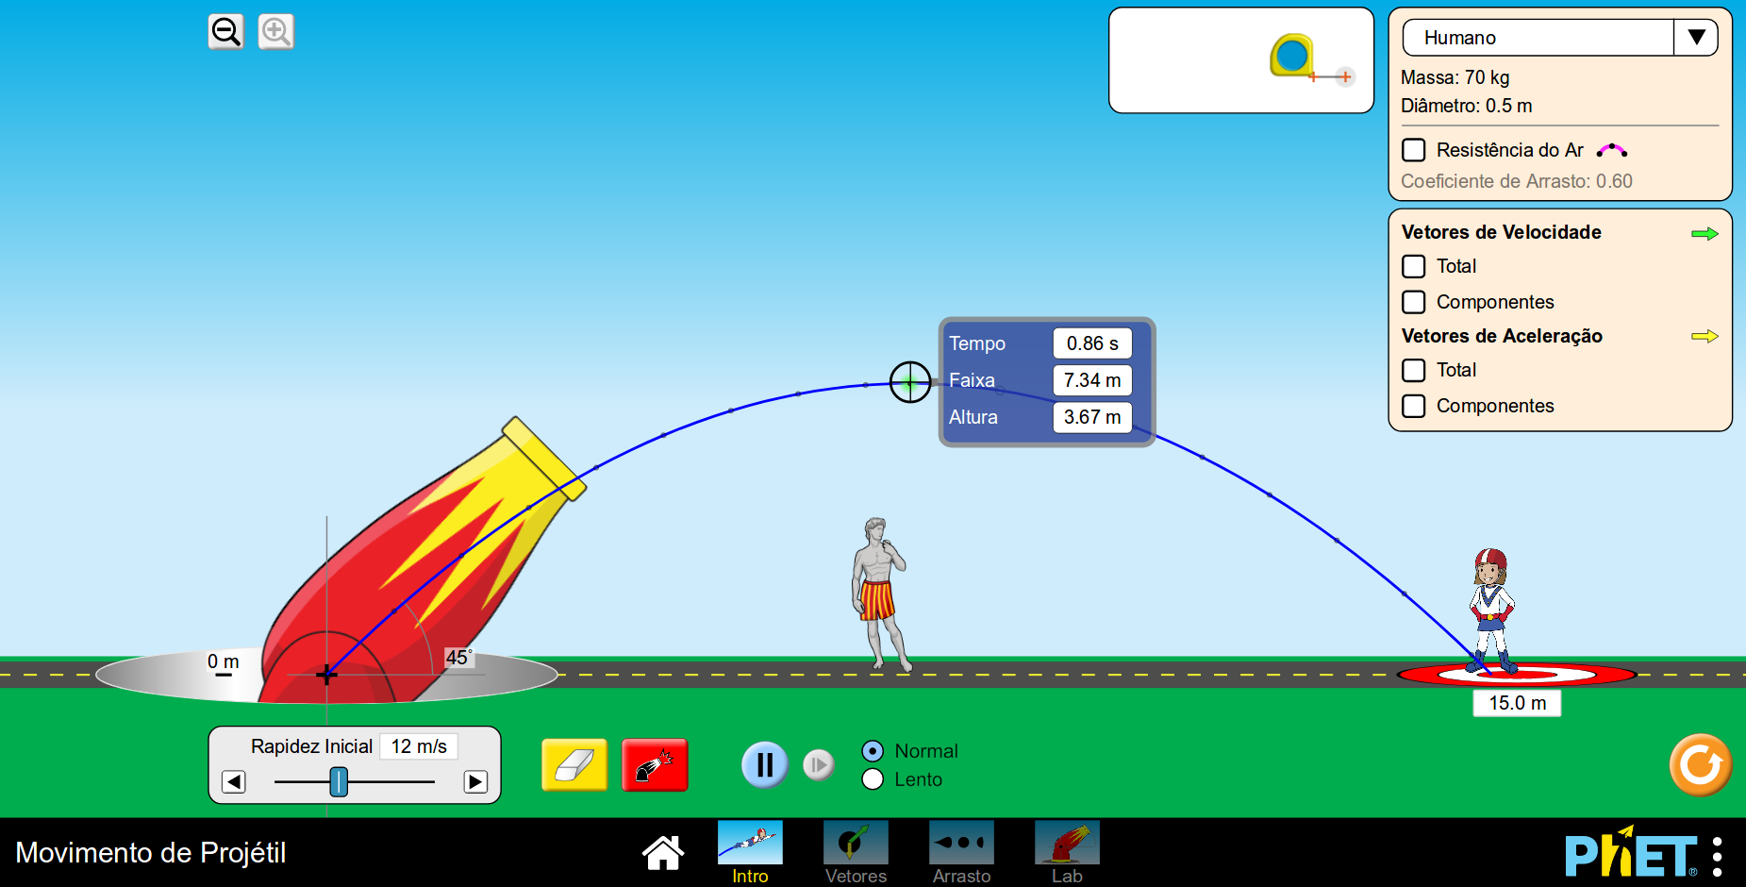 | 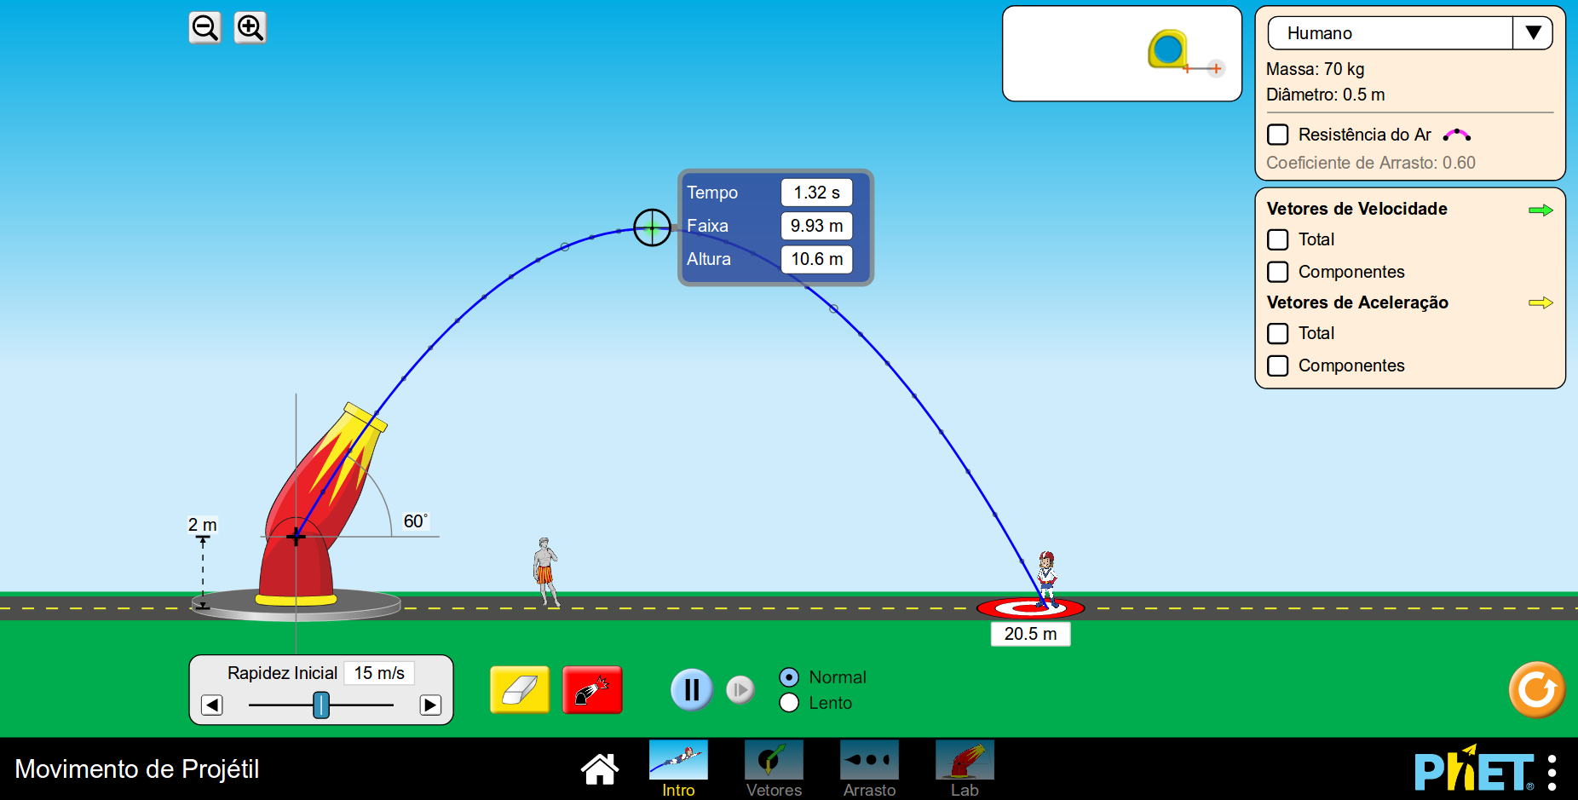
A | B
Figura 5. Desafio 3: A – altura máxima no Desafio 1 = 3,67 m; B – altura máxima no Desafio 2 = 10,6 m.

Agora que os estudantes já manipularam o OVA, começaremos com conceitos mais aprofundados. Nessas aulas, daremos um enfoque qualitativo sobre os tipos de lançamento. Apenas nas aulas posteriores é que as ferramentas matemáticas serão empregadas.

3ª Etapa: Lançamento vertical
Ainda na primeira aula, após a turma se ambientar com o OVA, sugere-se que se inicie com o tipo de lançamento mais simples: o lançamento vertical. Para esse tipo de situação, utilizaremos a função Vetores (Figura 6).

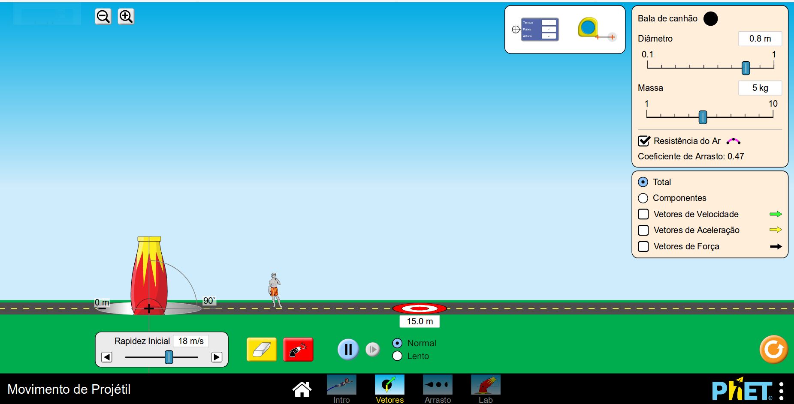
Figura 6. Tela inicial da modalidade Vetores

Nessa opção de manuseio é possível observar os vetores totais de velocidade e de aceleração, assim como os componentes. Atente-se que, para estudar o lançamento vertical, é necessário que o canhão seja configurado para θ = 90°. Peça aos alunos que lancem uma bola de canhão com as opções de vetores de aceleração e vetores de força clicadas. Em seguida, questione sobre o comportamento da bola de canhão durante o movimento, assinalando os dois vetores. Os alunos, junto com o/a professor/a, deverão chegar nas três etapas de um lançamento vertical, ilustradas na Figura 8.

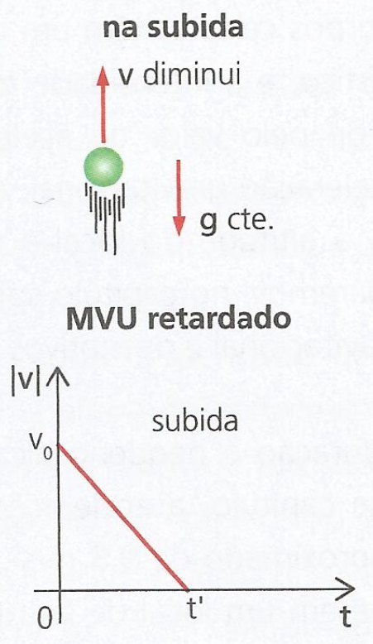 | 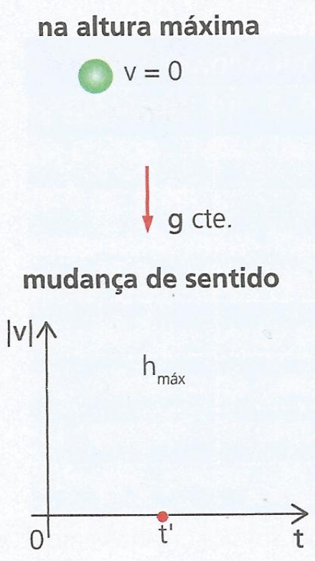 | 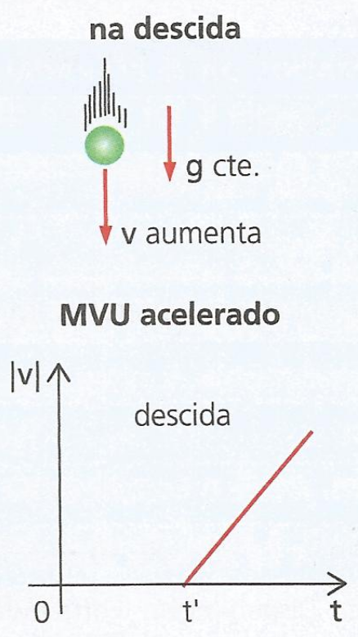
A | B | C
Figura 7. Etapas do lançamento vertical.

4ª Etapa: Lançamento oblíquo
Na segunda aula, ainda usando o modo de manuseio Vetores (Figura 6), se iniciará o estudo do lançamento oblíquo. Peça à turma que modifique o valor do θ e realize diversos lançamentos (FIGURA 8).

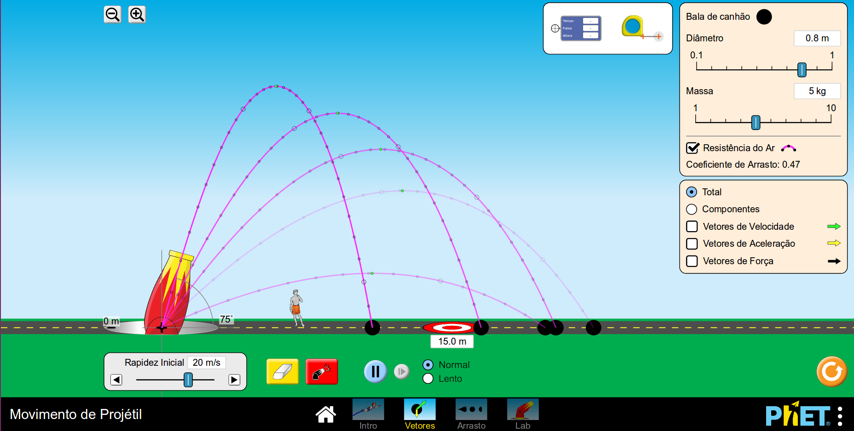
Figura 8. Diferentes lançamentos oblíquos.

Indague sobre o que há em comum nesses diferentes lançamentos. É provável que a turma mencione as similaridades do tipo de trajetória. Assim, o/a professor/a poderá definir o movimento oblíquo como um movimento que realiza a trajetória de uma parábola quando um objeto é arremessado de um ângulo (θ) entre 0° e 90°em relação a horizontal.
Em seguida, realize uma série de exercícios para que os alunos consigam prever, sob uma análise qualitativa, qual dos lançamentos tem maior tempo de voo. Além disso, como explicar quais as grandezas que regem essa característica do lançamento e testar qual a angulação da velocidade inicial terá o maior alcance horizontal. Para isso, peça que os estudantes procedam da seguinte forma:
Exercício 1 – Desative a resistência de ar, posicione o canhão na angulação de 40º, escolha uma velocidade inicial e atire. Em seguida, preencha adequadamente, como exposto no Quadro 1:

Quadro 1. Dados do exercício 1.
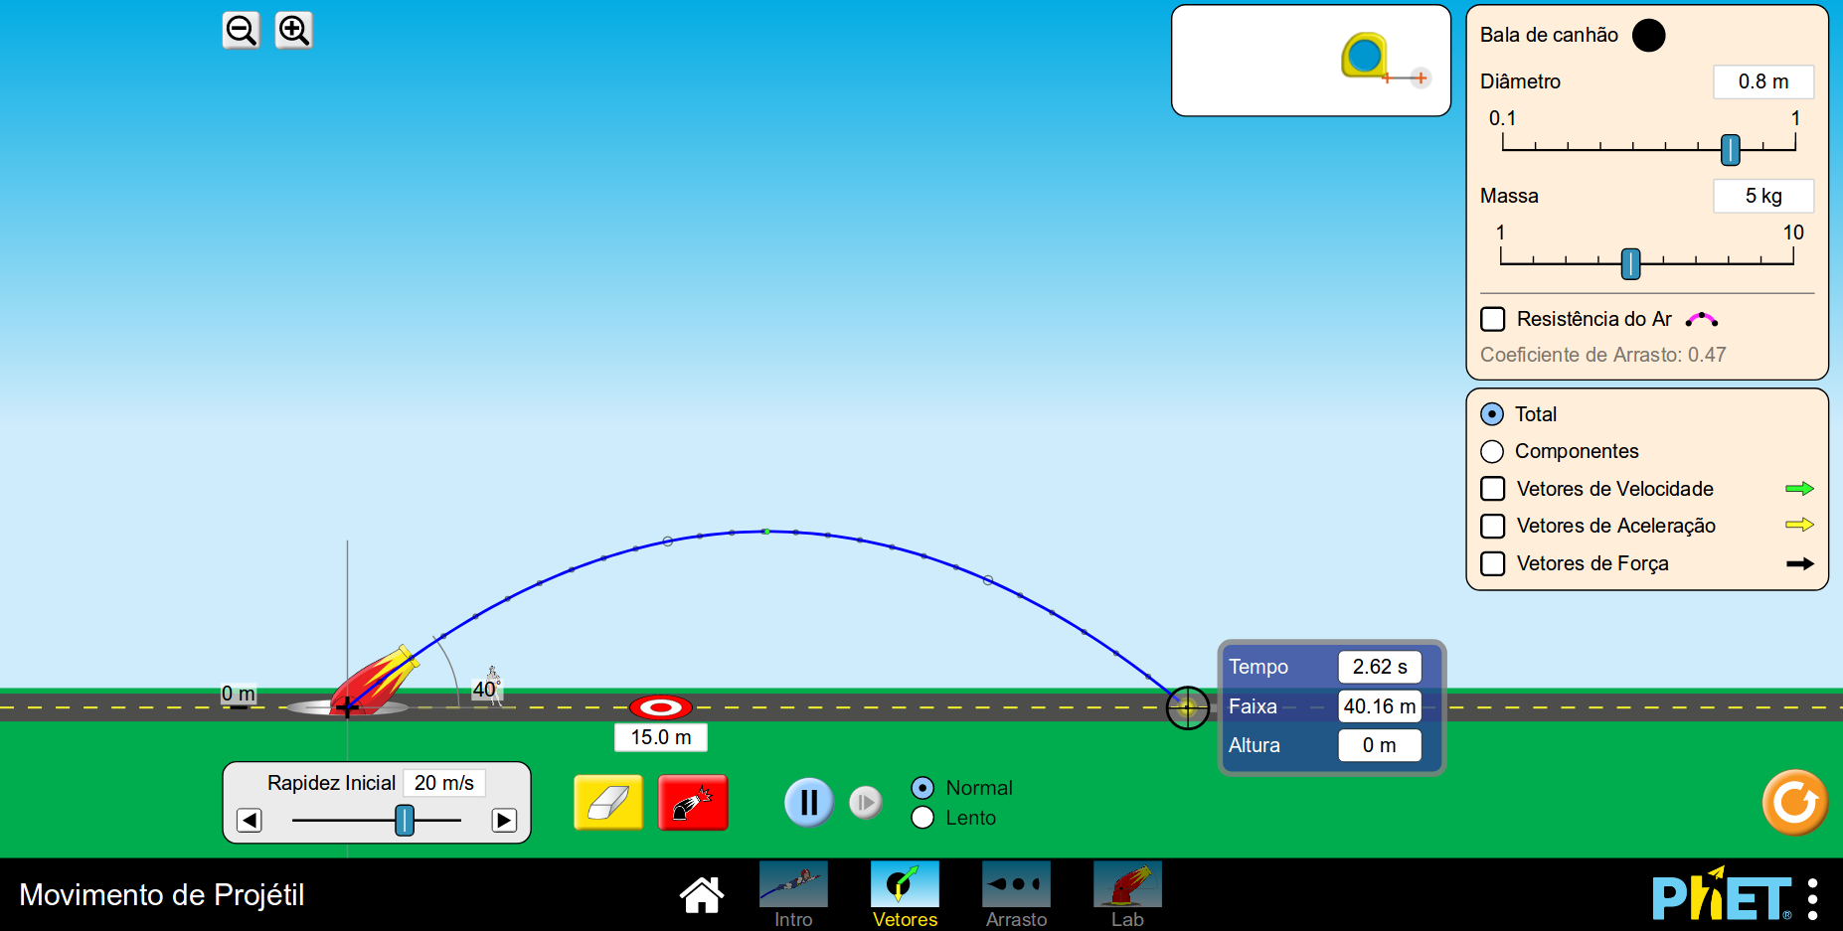
Ângulo | 40º
Velocidade inicial | 20 m/s
Tempo de voo | 2,62 s
Alcance máximo | 40,16 m
Altura máxima | 8,42 m

Exercício 2 - Com a mesma velocidade do disparo anterior, posicione em 50º e atire. Em seguida, preencha o quadro.
Exercício 3 - Com a mesma velocidade dos dois últimos lançamentos, atire com o posicionamento de 45º.
Exercício 4 - Posicione o canhão com 90º, com a mesma velocidade dos exercícios anteriores e atire.

Peça que verifiquem os quadros de medição para todos os lançamentos. Qual grandeza pode ser associada ao tempo de voo? Qual o ângulo que consegue maior alcance?

5ª Etapa: Lançamento horizontal
Para finalizar a aula, o/a professor/a poderá trabalhar com o terceiro tipo de lançamento. Se no lançamento vertical o θ = 90° e no lançamento oblíquo o ângulo varia entre 0º e 90º, em outras palavras, 0º < θ < 90º, no lançamento horizontal θ = 0°. Para que isso possa ocorrer, é necessário que o objeto seja lançado de uma certa altura do chão ().

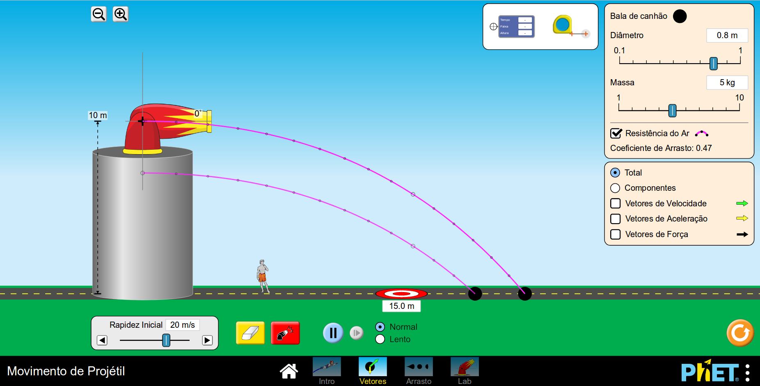
Figura 9. O lançamento horizontal.

Em seguida, realize uma série de exercícios para que a turma consiga prever, sob uma análise qualitativa, qual dos lançamentos tem maior tempo de voo, assim como, explicar quais as grandezas que regem essa característica do lançamento e testar qual a angulação da velocidade inicial terá o maior alcance horizontal. Para isso, peça aos alunos que procedam da seguinte forma:
Exercício 4 – Desative a resistência de ar, posicione o canhão adequadamente, escolha uma velocidade inicial de 18m/s e atire. Em seguida, preencha adequadamente, como exposto no Quadro 2:

Quadro 2. Dados do exercício 1.
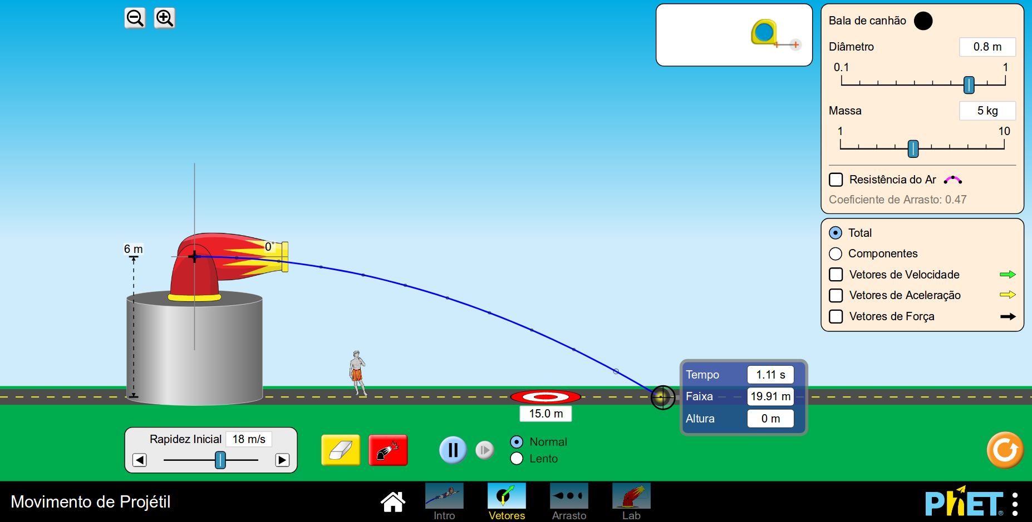
Velocidade inicial | 18 m/s
Tempo de voo | 1,11s
Alcance máximo | 19,91 m

Exercício 2 – Aumentando a velocidade do exercício 1, atire. Em seguida, preencha o quadro.
Exercício 3 - Diminuindo a velocidade do exercício 1, atire. Em seguida, preencha o quadro.

Peça que verifiquem os quadros de medição para todos os lançamentos. Qual grandeza pode ser associada ao tempo de voo? Qual velocidade que se consegue o maior alcance?

Se o/a professor/a desejar, o exercício poderá ser repetido mantendo a velocidade constante em todos eles e pedindo aos alunos que alterem a altura do canhão em relação ao solo. Dessa forma, os estudantes poderão analisar como que a altura do lançamento interfere no alcance e no tempo de voo.

6ª Etapa: Finalizando a discussão
Peça aos alunos que estudem pelo OVA as características dos lançamentos, pois, nas próximas aulas, serão trabalhados os cálculos matemáticos para cada um dos lançamentos.

Plano de aula elaborado por Profº Me. Alexandre Araújo de Souza

